**TALLER N°9**

**Actividad N°1**

Mueve tus articulaciones y trota en distintas direcciones.

**Actividad N°2**

En hileras:

* Salta pequeños obstáculos.
* Conduce el balón con el pie en zig-zag
* Salta continuamente sobre aros.
* Botea entre conos.

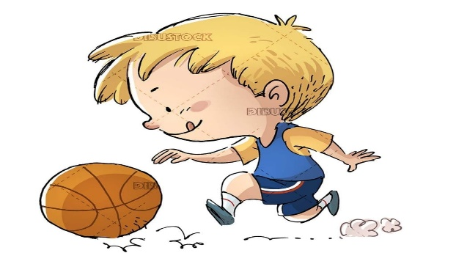

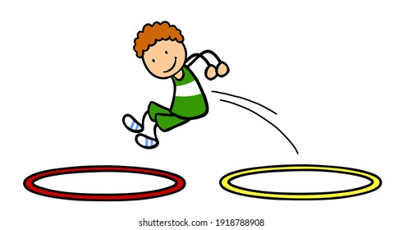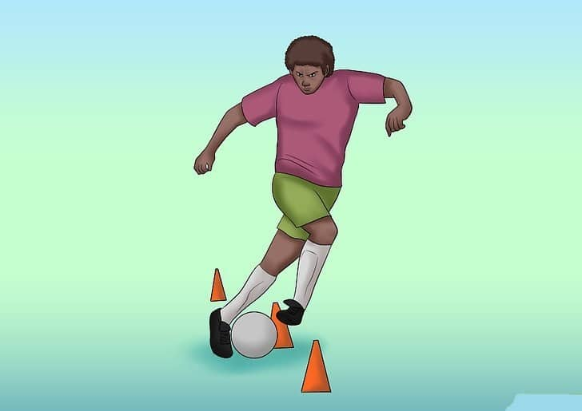

**Actividad N°3**

Estira tus músculos.